项目开发文档

——一起快活斗地主

开发成员：张姿婵、何亚梅、陈诗
指导教师： 龚 伟
学 校： 重庆师范大学
专 业： 软件工程

摘要

目录

第一章 领域分析

第二章 愿景文档

2.1. 问题陈述

1. 问题一
要素 | 描述
问题 | 其他斗地主游戏开设房间过程繁琐
影响 | 使用其他斗地主工具的使用者以及客户
结果 | 部分客户不满、客户利益受损
优点 | 功能简易，操作简单，易于上手

2.2. 涉众与用户

1. 涉众
涉众 | 涉众类型 | 简要描述
玩家 | 用户 | 使用该系统进行斗地主游戏的人
买家 | 客户 | 最终购买该系统进行盈利的人或组织
支付平台 | 赞助商 | 支持快活豆的购买的平台
开发团队 | 开发人员 | 参与设计，编码，测试的团队
系统管理员 | 开发人员 | 对系统进行管理和维护，并对使用者反馈的信息进行相应的管理和维护

2. 用户
用户 | 用户类型 | 简要描述
普通玩家 | 标准用户 | 使用该系统进行斗地主游戏的人
资深玩家 | 技术采用者 | 有意使用该游戏全套功能的人
开发团队 | 技术提供者 | 参与设计开发的团队

2.3. 关键涉众和用户需求
2.3.1. 理解用户需要
从玩家的角度
·进入系统，选择不进行登录时，游客可直接进入单机游戏
·进入系统，选择进行登录时，需要注册“一起快活斗地主”账号及设置密码
·通过账号登录“一起快活斗地主”账户
·可通过账号添加好友
·每天登录后即可领取快活豆（每天仅一次）
·可在快活豆商城进行快活豆购买
·可开设房间，进行好友同玩
·可快速开始，匹配有空位的房间
·操作简单，易于上手的游戏风格
·系统界面简洁美观，富有吸引力

2.3.2. 用户剖析

- 标准用户：是所有用户群体中的大部分，他们对游戏的要求不高，只是需要对游戏进行基础操作。
- 技术采用者：一些潜在的用户，他们可以使用系统的全套功能。这些潜在的用户易于使用系统。
- 技术提供者：对游戏进行设计开发的团队或组织。

2.4. 用户环境
“一起快活斗地主”适用于有网环境和无网环境，现支持Linux，暂不支持与支付宝与之交互。

2.5. 产品概述
“一起快活斗地主”是一款在Linux系统上开发的游戏，使用了C++语言、Qt集成开发框架。适用于斗地主爱好者，进行游戏且期望操作简单的玩家。相较其他相似的斗地主系统，如：欢乐斗地主、天天斗地主，操作繁琐、流程复杂，“一起快活斗地主”秉承易上手、易操作、界面炫酷、视听享受的风格特点。“一起快活斗地主”系统内存占用小，在未来会占据很大的市场。

2.6. 产品定位陈述
表2-1 “一起快活斗地主”产品定位陈述

For | 使用该游戏进行斗地主的玩家
Who | 要求能顺利登录并进行游戏
The | “一起快活斗地主”是一款可联网的游戏软件
That | 提供斗地主游戏的功能，并提供对玩家账户信息的保存

2.7. 特性属性
（1）用户进行“一起快活斗地主”的账户注册以及密码设置

属性 描述
状态 批准的
优先级/效益 关键的
工作量 中
风险 中
稳定性 稳定
目标发布 1.0
分配给
原因 这是登录账号的必要特性

（2）通过账号及密码登录

属性 描述
状态 批准的
优先级/效益 关键的
工作量 中
风险 中
稳定性 稳定
目标发布 1.0
分配给
原因 这是进行在线游戏的必要特性

（3）用户进行“一起快活斗地主”的快活豆充值

属性 描述
状态 批准的
优先级/效益 关键的
工作量 中
风险 中
稳定性 稳定
目标发布 1.0
分配给
原因 这是快活豆不足但想继续进行在线游戏的必要特性

（4）登录后可以进行好友添加

属性 描述
状态 批准的
优先级/效益 关键的
工作量 中
风险 中
稳定性 稳定
目标发布 1.0
分配给
原因 这是好友同玩的必要特性

（5）每天可以获得免费的快活豆

属性 描述
状态 批准的
优先级/效益 关键的
工作量 中
风险 中
稳定性 稳定
目标发布 1.0
分配给
原因 这是每天登录获得免费快活豆的必要特性

（6）没有注册账号也可以进入游戏

属性 描述
状态 批准的
优先级/效益 关键的
工作量 中
风险 中
稳定性 稳定
目标发布 1.0
分配给
原因 这是无网情况或无快活豆的情况下也可进行单机游戏的必要特性

（7）可以和好友同玩

属性 描述
状态 批准的
优先级/效益 关键的
工作量 中
风险 中
稳定性 稳定
目标发布 1.0
分配给
原因 可以与自己好友一起进行在线游戏的必要特性

（8）直接快速进行在线游戏

属性 描述
状态 批准的
优先级/效益 关键的
工作量 中
风险 中
稳定性 稳定
目标发布 1.0
分配给
原因 可以快速匹配进入游戏的必要特性

（8）退出登录

属性 描述
状态 批准的
优先级/效益 关键的
工作量 中
风险 中
稳定性 稳定
目标发布 1.0
分配给
原因 退出账户登录

2.8 典型用况
2.8.1 斗地主
该用况描述了玩家怎样进行斗地主游戏，可通过争抢地主、加倍制度、游戏翻番程度和最终玩家最先出完牌进行胜负裁断和快活豆结算。

2.8.2 系统管理
该用况描述了系统管理员对“一起快活斗地主”系统进行配置更新、维护系统正常运行及维护并管理数据安全。

第三章 用况模型

3.1 简要描述

For | 使用该游戏进行斗地主的玩家
Who | 要求能顺利登录并进行游戏
The | “一起快活斗地主”是一款可联网的游戏软件
That | 提供斗地主游戏的功能，并提供对玩家账户信息的保存
Our Product | 有属于自己的服务器，且功能简易，操作方便

3.2 参与者类别
图3-1 “一起快活斗地主”中的参与者
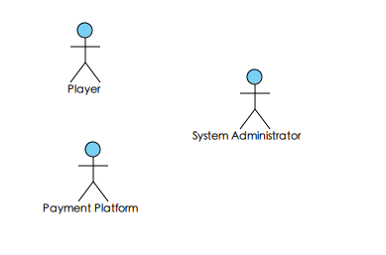

1. 玩家（Player）
玩家是在游戏平台上进行斗地主游戏的人。参与者可以在登录系统时创建自己的账号进行在线游戏，在线游戏可以好友同玩，可以快速匹配进入游戏，也可以以游客的身份进行单机游戏。
2. 支付平台（Payment Platform）
支付平台是为玩家提供购买快活豆的支付接口。
3. 系统管理员（System Administrator）
系统管理员是对“一起快活斗地主”系统进行配置更新、维护系统正常运行及维护并管理数据安全。

3.3 用况类别

1. 主要用况
图3-2给出了“一起快活斗地主”用况模型中的主要用况，下面这些小节给出这些用况的简略描述。
图3-2 “一起快活斗地主”中的主要用况
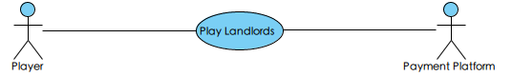

斗地主（Play Landlords）
该用况描述了玩家如何使用该系统进行游戏。
2. 补充用况
系统管理（System Manage)
该用况描述了系统管理员如何管理和维护系统。

图3-2 “一起快活斗地主”中的主要用况

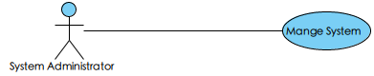
3.4. 用况描述——斗地主（Play Landlords）
3.4.1. 简略描述
该用况描述了玩家如何使用该系统进行游戏。
3.4.2. 用况图
参见图3-4斗地主（Play Landlords）的用况

3.4.3. 前置条件
玩家在本地安装了“一起快活斗地主”客户端。
3.4.4. 基本流

{进入系统}
1. 玩家进入系统，启动用况。
{选择进入游戏方式}
2. 系统显示进入游戏方式。
3. 玩家选择在线游戏。
{登录账户}
4. 系统提示输入帐号和密码。
5. 玩家输入帐号和密码。
{验证通过}
6. 系统验证帐号和密码是否匹配。
7. 系统验证通过，读取玩家的个人信息，玩家进入在线游戏大厅。
8. 系统自动回显“每日快活豆”领取列表。
{选择开始游戏模式}
9. 玩家选择快速游戏模式。
10. 系统匹配有空位的房间并进入房间。
{开始游戏}
11. 玩家开始游戏。
12. 系统根据在场玩家进行随机发牌并随机分配叫地主。
13. 玩家叫地主，其他玩家不抢地主。
14. 系统根据出牌情况随时更新积分倍数。
{结束游戏}
15. 系统根据最先出完牌回显输赢列表（底分、积分倍数、快活豆扣除/增加情况）。
16. 退出登录。
{用况终止}
17. 用况终止。

3.4.5. 备选流

3.4.5.1 进行单机游戏
在 {选择进入游戏方式}处，如果玩家选择单机游戏，则
1. 系统自动分配临时ID。
2. 玩家进入单机游戏大厅。
{开始游戏}
3. 玩家开始游戏。
4. 系统根据后台机器玩家和游客进行随机发牌并随机分配地主。
5. 系统根据出牌情况随时更新积分倍数。
{结束游戏}
6. 系统根据最先出完牌回显输赢列表（底分、积分倍数、快活豆扣除/增加情况）。
7. 用况回到{用况终止}处。
3.4.5.2 处理帐号注册
在{登录账户}处，如果玩家选择注册选项，则
1. 系统提示输入详细资料。
2. 玩家编辑完成详细资料后，系统生成一个账户并显示。
3. 系统提示玩家输入密码。
4. 玩家密码输入完成后，系统将玩家的帐号和密码进行存储，并提示注册成功。
5. 用况回到{登录账户}处。
3.4.5.3 处理添加好友
在{验证通过}和{用况终止}之间的任何位置，如果玩家想要添加好友，则
{添加好友}
1. 系统提示输入想要添加好友的ID。
2. 玩家输入想要添加好友的ID，确认添加。
3. 如果该好友在线，则系统将添加的请求发送给该好友。
{选择添加好友}
4. 如果该好友选择接受添加，则
a. 系统反馈玩家好友添加成功。
b. 系统刷新好友列表。
c. 用况恢复到{添加好友}处。
5. 如果该好友拒绝接受添加，则
a. 系统反馈玩家好友添加失败。
b. 用况恢复到{添加好友}处。
{添加离线好友}
6. 如果被添加者不在线，则
a. 系统将好友请求发送给服务器。
b. 服务器将该请求保存至数据库。
c. 一旦被添加者上线，服务器把暂存在数据库中的好友请求信息发送给该被添加者。
d. 用况回到{选择添加好友}处。
3.4.5.4 处理好友同玩
在{选择开始游戏模式}处，如果玩家想要开设房间与好友一起玩，则
1.玩家选择好友同玩模式。
2.系统自动创建一个空房间。
{邀请好友}
3.玩家邀请在线好友。
4.系统将请求发送给该好友。
5.如果该好友接受请求，则好友被邀请进入房间。
6.当房间人数达到三人，系统将自动开始游戏。
7.用况重新回到{开始游戏}处。
{邀请被拒}
8.如果该好友拒绝请求，则系统提示房主该好友拒绝请求。
9.用况重新回到{邀请好友}处。
3.4.5.5 处理快活豆购买
在{选择开始游戏模式}、{开始游戏}、{结束游戏}处，如果玩家想充值快活豆，则
1. 系统提示玩家快活豆购买列表。
2. 玩家选择购买数量并确认。
3. 系统将请求发送给支付平台。
4. 支付平台响应请求并提示玩家输入支付密码，则
a.如果购买成功，系统回显成功提示并更新快活豆数量。
b.如果购买失败，系统回显失败。
5.用况重新回到{选择开始游戏模式}、{开始游戏}、{结束游戏}处。
{拒绝购买}
6.如果玩家拒绝购买，则用况重新回到原扩展点处。
3.4.5.6 处理房间匹配
在{选择开始游戏模式}的9处，如果没有空房间时，则
1. 系统自动分配给玩家一个空房间。
2. 用况恢复到{选择开始游戏模式}的10处。
3.4.5.7 处理中途退出游戏
在{开始游戏}处，如果玩家中途退出游戏，则
1. 系统立即终止游戏。
2. 系统根据当前底分和积分倍数扣除玩家快活豆，并把快活豆分配赔偿给其他未退出的 玩家。
3. 用况恢复到{选择开始游戏模式}处。
3.4.5.8 处理无法进入房间
在{选择开始游戏模式}、{结束游戏}处，如果快活豆不足，则
1. 系统提示玩家无法进入房间。
2. 用况恢复到原扩展点。
3.4.5.9 处理叫地主
在{开始游戏}处，系统提示玩家叫地主，则
1. 如果玩家叫地主，则
{抢地主}
2. 系统提示下一位玩家抢地主。
a. 如果当前玩家抢地主，系统积分倍数翻一倍。
b. 如果当前玩家不抢地主，系统积分倍数不变。
3. 用况恢复到{抢地主}处。
{不叫地主}
4. 如果玩家不叫地主，则
5. 系统提示下一位玩家叫地主。
a. 如果当前玩家叫地主，系统积分倍数不变。
（1）如果第三位玩家抢地主，系统积分倍数翻一倍。
- 如果叫地主玩家抢地主，系统积分倍数翻一倍且系统把地主分配给叫地主玩家。
- 如果叫地主玩家不抢地主，系统积分倍数不变且系统把地主分配给抢地主玩家。
（2）如果第三位玩家不抢地主，系统则把地主分配给叫地主的玩家上。
b. 如果当前玩家不叫地主，系统积分倍数不变且提示第三位玩家叫地主。
（1） 如果第三位玩家叫地主，系统积分倍数不变且系统把地主分配给他。
（2） 如果第三位玩家不叫地主，系统重新发牌。
6. 用况恢复到{开始游戏}处。
3.4.5.11 处理加倍
在{开始游戏}处，系统提示玩家加倍，则
1. 如果地主加倍，系统积分倍数翻一倍。
a. 如果农民都加倍，系统积分倍数再翻一倍。
b. 如果农民都不加倍，系统积分倍数不变。
c. 如果农民甲加倍，农民乙不加倍，系统把农民甲的积分倍数再翻一倍，农民乙积分倍数不变，地主积分倍数为两个农民积分倍数之和。
2. 如果地主不加倍，系统积分倍数不变。
a. 如果农民都加倍，系统积分倍数翻一倍。
b. 如果农民都不加倍，系统积分倍数不变。
c. 如果农民甲加倍，农民乙不加倍，系统把农民甲的积分倍数翻一倍，农民乙积分倍数不变，地主积分倍数为两个农民积分倍数之和。
3. 用况恢复到{开始游戏}处。
3.4.5.12 处理超时叫地主
在{开始游戏}处，如果玩家没有在规定时间内叫地主，则
1. 系统默认玩家不叫地主且把叫地主权利交给下一位玩家。
2. 用况恢复到{开始游戏}处。
3.4.5.13 处理超时抢地主
在{开始游戏}处，如果玩家没有在规定时间内抢地主，则
1. 系统默认玩家不抢地主且把抢地主权利交给下一位玩家。
2. 用况恢复到{开始游戏}处。
3.4.5.14 处理超时加倍
在{开始游戏}处，如果玩家没有在规定时间内加倍，则
1. 系统默认玩家不加倍。
2. 用况恢复到{开始游戏}处。
3.4.5.15 处理超时出牌
在{开始游戏}处，如果玩家没有在规定时间内出牌，则
1. 系统默认玩家不出且把出牌权利交给下一位玩家。
2. 用况恢复到{开始游戏}处。
3.4.5.16 处理超时要不起情况
在{开始游戏}处，如果玩家没有在规定时间内处理要不起指令，则
1. 系统默认玩家要不起且把出牌权利交给下一位玩家。
2. 用况恢复到{开始游戏}处。
3.4.5.17 身份验证失败
在{登录账户}处，如果玩家输入的帐号或密码错误，则
1. 系统提示玩家帐号或密码错误。
2. 玩家重新输入帐号或密码。
3. 用况恢复到基本流{登录账户}处。
3.4.5.18 处理网络异常
在{开始游戏}处，如果玩家网络突然中断，则
1. 系统立即终止游戏。
2. 系统根据当前底分和积分倍数扣除玩家快活豆，并把快活豆分配赔偿给其他未退出的玩家。
3. 用况恢复到基本流{选择开始游戏模式}、{用况终止}处。

3.5.术语表
术语 | 说明
玩家 | 在游戏平台上进行斗地主游戏的人
支付平台 | 为玩家提供购买快活豆支付接口的平台
需求 | 需求是用户解决问题或达到目标所需条件或权能(Capability)，它包括功能性需求及非功能需求，非功能性需求对设计和实现提出了限制，比如性能要求，质量标准，或者设计限制
用况 | 代表系统为其参与者所执行的有价值的操作
参与者 | 代表以某种方式与系统交互的人或事
前置条件 | 描述用况启动时参与者和系统的状态
基本流 | 对用况中常规、预期路径的描述
备选流 | 描述事件流中可能发生的错误以及如何处理错误的流
后置条件 | 定义事件流完成时，系统必须进入的状态
系统管理员 | 负责整个网络的网络设备和服务器系统的设计、配置、维护的人
用况图 | 基本用况模型的视图，标识了参与者、用况、以及它们之间的关联
ID | 玩家的唯一标识
快活豆 | 是“一起快活斗地主”中最基本使用的道具之一，可以用来玩“一起快活斗地主”，属于游戏中的虚拟货币
每日快活豆 | 登录后每天可领取等数量的快活豆
斗地主 | 一款适合三个人对战的棋牌游戏，通过扑克牌来决定游戏的胜负
在线游戏 | 需要连接互联网才能进行的游戏
单机游戏 | 无需互联网和账号就能进行的游戏
快速游戏模式 | 直接匹配有空位的房间进行游戏的一种模式
好友同玩模式 | 可以邀请在线好友一起进行游戏的一种模式
在线游戏大厅 | 用来选择在线游戏模式的一个虚拟场景
单机游戏大厅 | 用来选择单机游戏模式的一个虚拟场景
服务器 | 指一个管理资源并为用户提供服务的计算机设备，响应服务请求，并进行处理
数据库 | 存储和管理数据的仓库
抢地主 | 在已经有人叫地主的情况下，想要获得地主
叫地主 | 想要获得地主
底分 | 游戏开始前的基础分值
加倍 | 游戏过程中的底分增长的倍数情况
要不起 | 当前无可匹配的牌型
出牌 | 玩家攻击其他玩家的牌
不出 | 玩家不想出牌或要不起
提示 | 系统显示可匹配的牌型

第四章 用况分析
4.1 用况“Play Landlords”
4.1.1 协作图
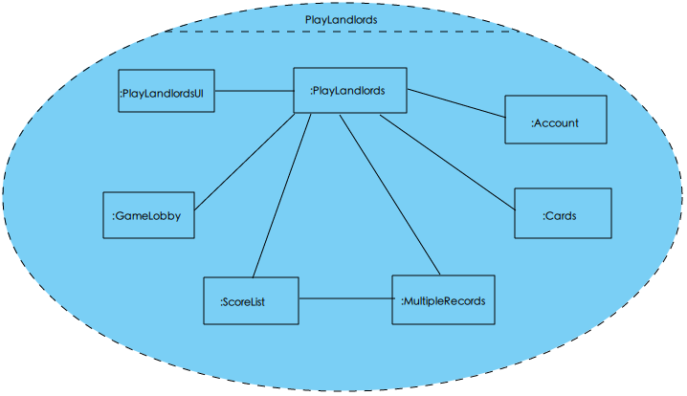
图4-1 协作图
4.1.2 通信图
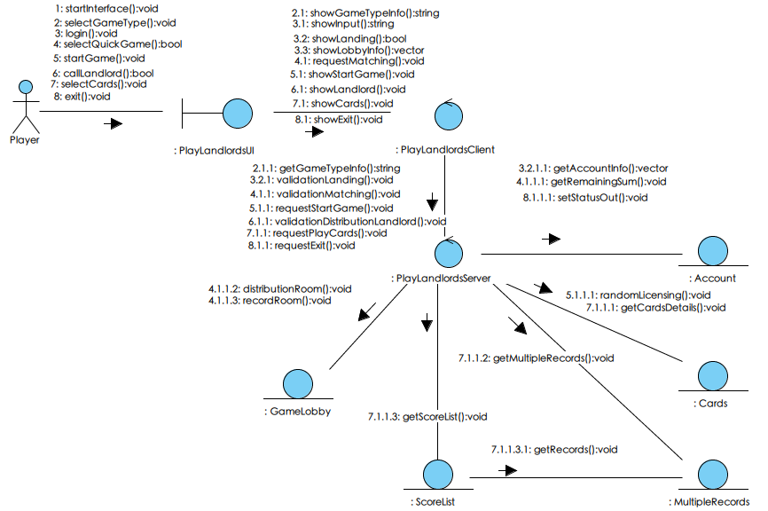
图4-2 通信图
4.1.3 类图
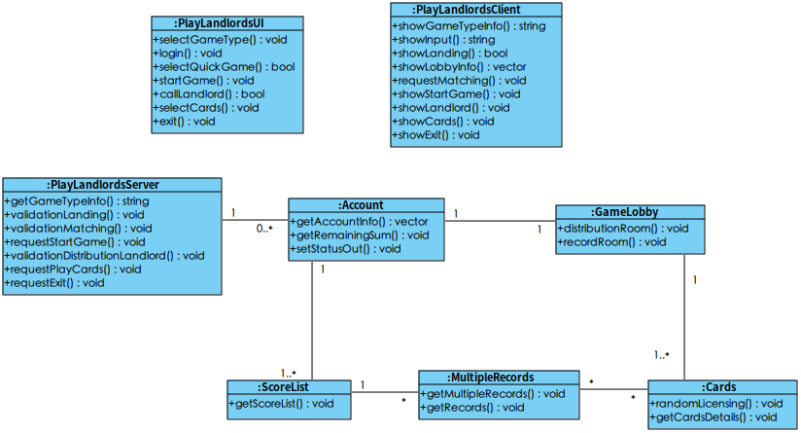
图4-3 类图
4.1.4 顺序图
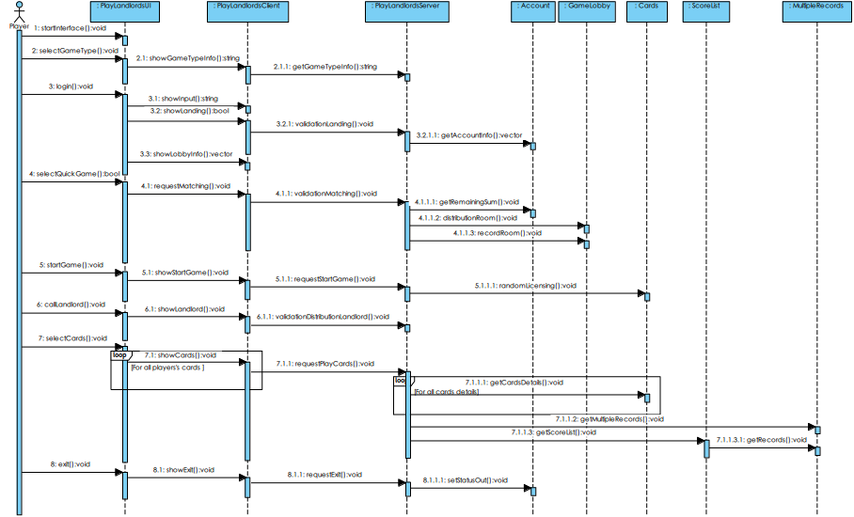
图4-4 顺序图

4.1.5 “Play Landlords”操作说明
1. context PlayLandlordsUI::selectGameType():void
Pre: Interface has started
Body: invoke getGameTypeInfo()
Post: game’s type information has gotten successful
2. context PlayLandlordsUI::login():void
Pre: Player’s selection has successful
Pos: verifing account has successful
3. context PlayLandlordsUI::selecteQuickGame():bool
Pre: login has successfully
Body: invoke requestMatching()
Pos: player has entered the empty room
4. context Account::getRemainingSum():void
Pre: login has successfully
Body: invoke getAccountInfo()
Post: Player could enter the room
5. context GameLobby::distributionRoom():void
Pre: Player could enter the room
Body: Determine whether the room has vacancies
Post: Distribute the room has successful
6. context GameLobby::recordRoom():void
Pre: Distribute the room has successful
Body: get information of the room
Post: Record the room has successful
7. context PlayLandlordsUI::startGame():void
Pre: Enter the room has successful and the player number has reached three
Body: invoke requestStartGame()
Post: Start random licensing
8. context Cards::randomLicensing():void
Pre: The game was started
Body: random licensing
Post: Players have own cards
9. context PlayLandlordsUI::callLandlords():void
Pre: Random licensing has done
Body: invoke validationDistributionLandlords()
Post: Validate landlord has successful
10. context PlayLandlordsServer::validationDistributionLandlord():void
Pre: Random licensing has done
Body: system confirm the alloction of landlord
Post: Distribute landlord successful
11. context PlayLandlordsUI::selectCards():void
Pre: It’s the player’s turn to play
Body: invoke requestPlayCards()
Post: Play cards has successful
12. context PlayLandlordsServer::requestPlayCards():void
Pre: Player select cards
Body: invoke getCardsDetails():void
Post: Play cards successful
13. context Cards::getCardsDetails():void
Pre: Play cards has successful
Body: get the cards detail information
Post: Get cards information successful
14. context MultipleRecords::getMultipleRecords():void
Pre: Get cards information successful
Body: get multiple records information
Post: Get multiple records information successful
15. context ScoreList::getScoreList():void
Pre: The game was over
Body: invoke getRecords()
Post: Get score records list successful
16. context MultipleRecords::getRecords()void
Pre: The game was over
Body: get records of the game
Post: Get records list successful

4.1.6 “Play Landlords”状态图
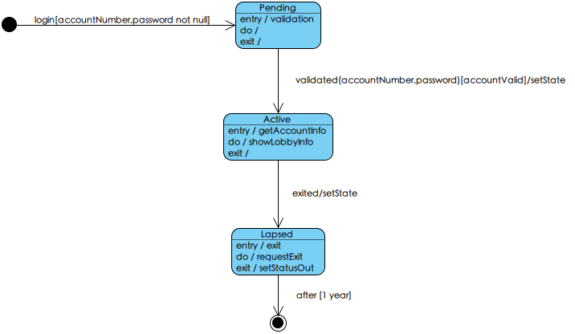
图4-1 状态图（AccountInfoState）

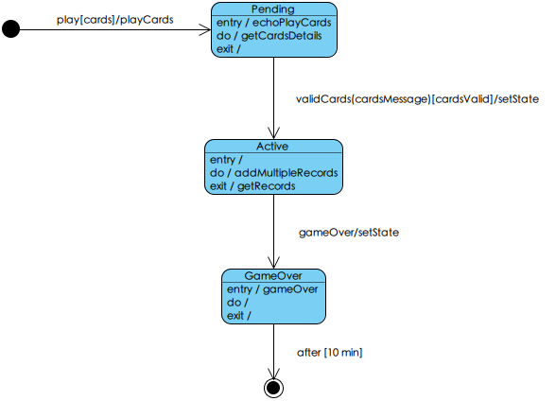

图4-2 状态图（PlayLandlordsState）

